**Конспект НОД «Наша Родина – Россия»**

**Познавательное развитие.**

**Подготовительная группа.**

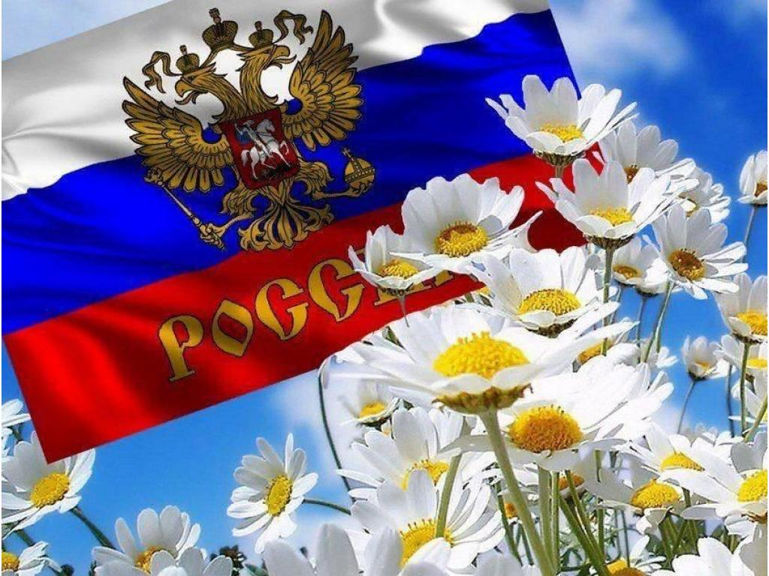

**Цель:** углубить знания детей о Родине – России, конкретизировать знания о государственной символике, формировать понятие «Родина»

**Задачи:**

**Обучающие:**

Закрепить знания детей о государственных символах России.

**Развивающие:**

Развивать интерес к родной стране.

**Воспитывающие:**

Воспитывать чувство любви к своей Родине – России.

**Интеграция областей:**

**Познавательное развитие –**

**Речевое развитие** – обогащениеактивного словаря, развитие связной и грамматически правильной речи.

**Художественно – эстетическое развитие –**

**Предварительная работа:**

Заучивание стихотворений о России, о флаге. Рассматривание границ России на карте мира.

**Средства и оборудование:**

**Технические:**

**Методические:** карта, глобус, герб, флаг, изображения природы разных широт, монеты.

**Активизация словаря:**

Россия, герб, гимн, булава, скипетр, держава, Отчизна.

**Приёмы:**

Использование художественного слова(стихи), музыкальное сопровождение, беседа, поощрение.

**Ход занятия:**

**Воспитатель:**

**1**.Ребята, мы с вами живём в самой большой и прекрасной стране на Земле! Вы уже знаете, как называется наша страна? (ответы детей) Правильно, у нашей страны удивительно красивое, звучное имя – Россия. Давайте повторим его вместе. А вы знаете, почему у нашей страны такое название?

За ясные зори, умытые росами,

За русское поле с колосьями рослыми,

За реки наливные в пламени синем

Тебя по-славянски назвали-Россия.

Много чудесных стран на Земле, везде живут люди, но Россия-необыкновенная страна, потому что она наша Родина. Как вы думаете, что такое Родина? (ответы детей) Родина-значит родная. Как отец и мать. Родина-место, где мы родились, страна в которой мы живём. Родина у каждого человека одна. А теперь послушайте стихотворение о нашей стране на карте мира.

**Ребенок.** Будем в школу мы ходить

И сидеть за партой,

И указкою водить

Над широкой картой

Посмотрю на карту я:

Где тут родина моя?

Вот она-моя страна,

Хорошо видна она!

В нашей стране много всего самого удивительного: необыкновенно красивая природа, красивые города, удивительные люди. Ни одна страна в мире не имеет такой огромной территории, как Россия. Посмотрите на глобус. (воспитатель показывает детям Россию.) Вот так много места занимает территория России. Она расположена в двух частях света: в Европе и Азии; омывается тремя океанами: Северным Ледовитым, Тихим, Атлантическим. Когда на одном конце нашей страны может идти снег, а на другом-припекать солнышко. (воспитатель показывает изображения природы разных широт: степь, субтропики, тундра, лес, горы.) Россия граничит 16 другими странами. Ни у одной страны нет такого количества соседей. Границы России проходят и по суше, и по воде. В России есть высокие горы. Выше всех-потухший вулкан Эльбрус, удивительная гора с двумя вершинами. В России есть глубокие озёра. Самое большое – озеро Байкал, глубже его нет на всей планете. А сколько в России длинных рек, речек, речушек1 Всех не перечесть. Великая русская река Волга-самая крупная в Европе. Вот такая она удивительная, наша страна!

2. Ребята, а как же нам отличить ее от других стран?

У каждой страны есть свой **флаг.** Российский флаг состоит из трех полос: верхняя полоска-белая, как чистый снег, средняя полоса- синяя, как ясное небо, а нижняя полоса-красная, как солнышко на рассвете.

Послушайте стихотворение о нашем флаге, и вы узнаете, что же означают эти три цвета?

Ребенок:

Три полоски флага – это неспроста:

Белая полоска – мир и чистота,

Синяя полоска – это цвет небес,

Куполов нарядных, радости, чудес,

Красная полоска – подвиги солдат.

Что свою Отчизну от врагов хранят.

От страны великой самый главный знак –

Доблестный трехцветный наш российский флаг!

- Каждый цвет несет определенный смысл.

Белый цвет – мир и чистота. Он говорит о том, что наша страна любит мир и никогда ни на кого не нападает.

Синий цвет – цвет неба, обозначает верность и правду. То есть народ любит свою страну и в любой момент защитит ее от врагов.

Красный цвет – огонь и отвага (смелость), цвет силы.

Игра «Соберись у стяга».

- Где можно увидеть флаги или флажки?

- В праздники – украшают дома, улицы. Флаги можно увидеть на кораблях, самолетах, в руках солдат, спортсменов. Если флаг на самолете или корабле, он поможет узнать, из какой они страны. Во время больших спортивных соревнований, например, во время Олимпийских игр, можно узнать, спортсмены из каких стран будут участвовать в этих соревнованиях.

Во время награждения флаг страны-победителя поднимается высоко-высоко над стадионом. В это время мы испытываем гордость за наших спортсменов, за нашу Родину.

**Физминутка.**

Ветер дует нам в лицо. (помахать руками на лицо)

Закачалось деревцо. (покачаться из стороны в сторону)

Ветер тише, тише, тише. (присесть, помахать руками вверх-вниз)

Деревцо все выше, выше. (потянуться вверх)

**3**. Кроме флага отличительным знаком страны является **герб.**

Давайте рассмотрим герб России.

-Что вы видите в центре?

-Орла.

-Расскажите о нем, какой он?

-С двумя головами, с поднятыми крыльями.

-Как вы думаете, почему изображен орёл?

-Орёл на гербе обозначает силу, это значит, что государство – сильное и непобедимое.

-Но почему у орла две головы?

-Это необычный орёл. А волшебный орёл – царь, повелитель всех птиц. У него две головы, потому что он должен смотреть во все стороны огромной страны и видеть всё, что происходит вокруг. Над головами орла три короны, а в лапах он держит знаки царской власти: похожий на волшебную палочку **скипетр** и золотой шар – **державу**. В центре большого герба находится щит. На щите изображён всадник на белом коне.

Воин вонзает копьё в страшного дракона. Кто же этот смелый герой? Это святой Георгий Победоносец – небесный покровитель, помощник всех отважных воинов. Рисунок, где изображён святой Георгий, побеждающий дракона, означает победу добра над злом. Этот щит и есть герб главного города нашей страны – Москвы. Потому что Москва – столица России.

-Где можно увидеть герб?

-Его помещают на специальных пограничных столбах. Гости, которые приезжают из других стран, увидев герб и флаг, смогут определить, что приехали в Россию.

Далее воспитатель предлагает детям подойти к столу и рассмотреть монеты.

-Что вы увидели на монетах?

-Герб.

_Герб нужен не только для денег, он необходим для печатей, для важных документов (рассматривают). После рассматривания и беседы дети рассказывают стихотворение «Герб России»:

У России величавой на гербе орёл двуглавый,

Чтоб на запад, на восток он смотреть бы сразу мог.

Сильный, мудрый он и гордый.

Он в России дух свободный.

В. Степанов.

4. Кроме флага и герба у каждой страны есть свой **гимн.** Гимн – это тоже символ, это торжественная песня. Гимн исполняют во время самых торжественных случаев. Во время исполнения все обязательно встают, а мужчины снимают головные уборы. (дети прослушивают в записи отрывок из Государственного гимна России).

Итог занятия.

Воспитатель: Будущее нашей страны России во многом зависит от вас, ребята, от того, как сильно вы любите свою Родину, что хорошего вы сможете для неё сделать, когда станете взрослыми людьми. Все граждане России гордятся Государственным гербом, флагом и гимном. Без этих отличительных знаков не обходится ни одно важное для страны событие.

Пока вы ещё маленькие, вы пока не можете ничего для России сделать. Но вы можете сделать нашу страну крепкой и могучей, если будете любить своих друзей и близких, не будете ссориться. Давайте посмотрим друг на друга, улыбнёмся, и не будем забывать, что мы с вами – россияне, народ очень мудрый, терпеливый, добрый.

Давайте все дружно скажем: «Если дружба велика – будет Родина крепка!»